一、单项选择题：在下列各题中，将唯一正确的答案代码填入括号内
(本大题共10小题，每小题2分，总计20分)
1、图示为一族独立电源的外特性曲线，其中理想电压源的外特性曲线是( )。
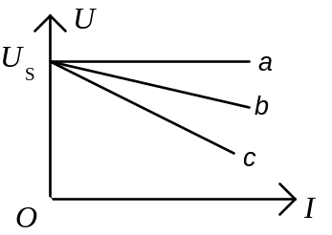
2、某三相电源的电动势分别为e_{A}=20sin(314t+16°)V，e_{B}=20sin(314t−104°)V，e_{C}=20sin(314t+136°)V，当 t = 13S 时，该三相电动势之和为 ( )。
(a) 20 V (b) 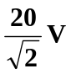 (c) 0 V
3、 由于电磁感应作用，变压器的主磁通 ( ) 产生感应电动势。
(a) 只在原绕组 (b) 只在副绕组 (c) 在原绕组和副绕组都
4、作星形连接有中线的三相不对称负载，接于对称的三相四线制电源上，则各相负载的电压( )。
(a) 不对称 (b) 对称 (c) 不一定对称
5、低压供电系统中保护接零(中) 应用在 ( ) 。
- 中点接地的三相四线制 (b) 中点不接地的三相三线制
(c) 三相四线制或三相三线制
6、逻辑电路如图所示，A=“1” 时，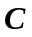脉冲来到后 D 触发器（ ）。
(a) 具有计数器功能 (b) 置“0” (c) 置“1”
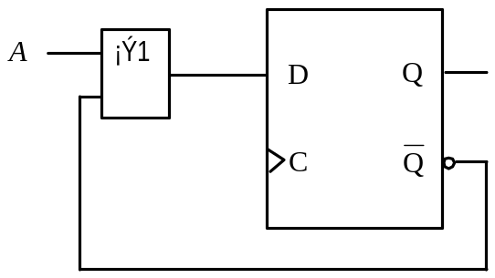
7、整流电路如图示，输出电流平均值IO=50mA，则流过二极管电流平均值ID是（ ）。
(a) ID=50 mA (b) ID=25 mA (c) ID=12.5 mA
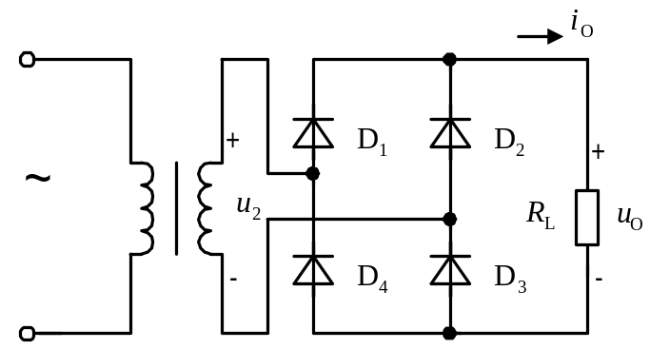
8、电路如图所示，D1，D2 均为理想二极管，当输入电压 ui > 6V时，则uO=（ ）。
(a) 6V (b) 3V (c) ui
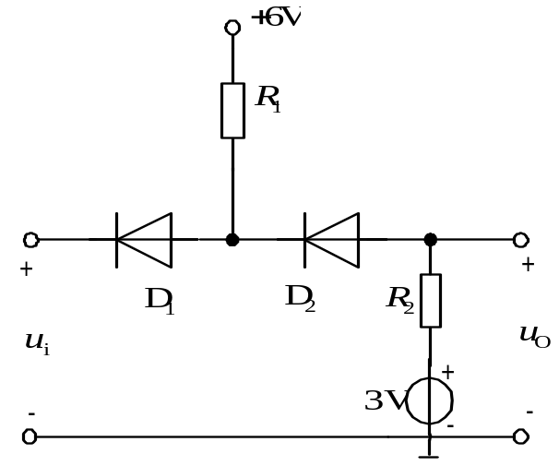
9、如图电路，运放的饱和电压为UO(sat)， 当ui< uR 时，uO 等于( )。
(a) 零 (b) +UO(sat) (c) −UO(sat)

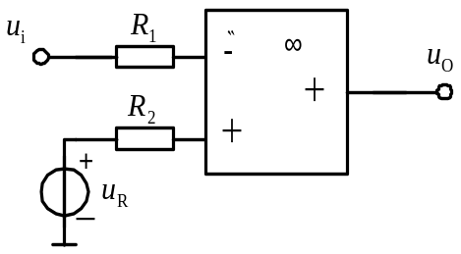
10、如图所示时序逻辑电路为（ ）。
(a) 同步二进制计数器 (b) 数码寄存器 (c) 移位寄存器
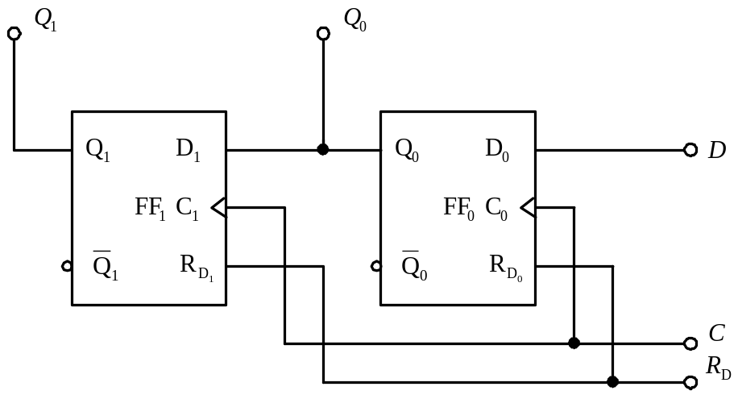
二、非客观题：( 本大题12分 )
图示电路中，已 知：US = 1 V，IS = 1 A，R1 = R2 = R3 = 1 Ω。试用戴维宁定理求支路电流 I2，并计算恒流源两端的电压U。
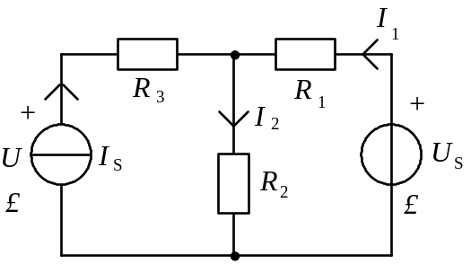
三、非客观题：( 本大题12分 )
在图示电路中，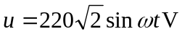，R = XL = 22 Ω，XC = 11 Ω。求 电 流 iR，iC，
iL，i 及总有功功率 P。并 画 出 相 量 图 (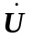，，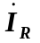，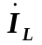，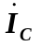)。
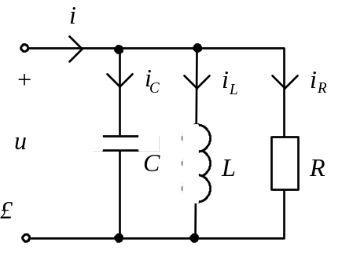
四、非客观题：( 本大题10分 )
图示电路原已稳定，已知：R = 100 Ω，C = 10 μF，US1 = 10 V，US2 = 50 V，t = 0 时开关 S 由"1" 换接至"2"。求换路后的 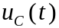 及 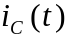，并画出其变化曲线。
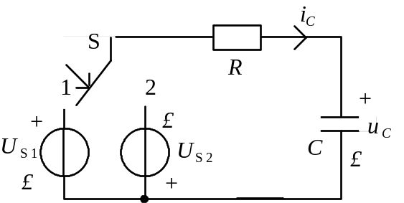

五、非客观题:( 本大题10分 )
（1）逻 辑 电 路 如 图 所 示， 写 出 逻 辑 式 并 化 简 。
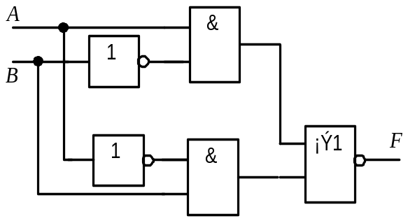
（2）用“ 与 非” 门 实 现 逻 辑 式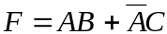，写 出 变 换 后 的 逻 辑 式， 画 出 逻 辑 图，并 列 出 逻 辑 状 态 表。
六、非客观题:( 本大题10分 )
分压式偏置共射极放大电路如图所示，已知RB1=15kΩ，RB2= 3kΩ，RC= 3kΩ，RE=1. 2kΩ，晶体管的 β = 50，UBE=0. 6V， 要求:
- 计算放大电路静态时的IC，UCE；
- 画出微变等效电路图;
(3) 若放大电路的正弦输入信号U_{i}=10mV 时，输出电压 U_{O}=500mV，而且输出电压波形不失真，计算该电路的交流电压放大倍数。
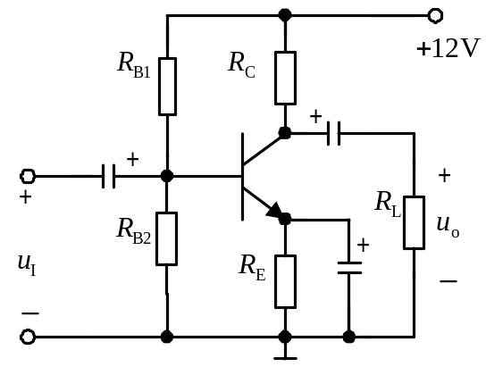
七、非客观题:( 本 大 题10分 )
电路如图所示，
（1）写出输出电压uO1与输入电压ui1之间运算关系的表达式；
（2）写出输出电压uO与输入电压ui1，ui2 之间运算关系的表达式
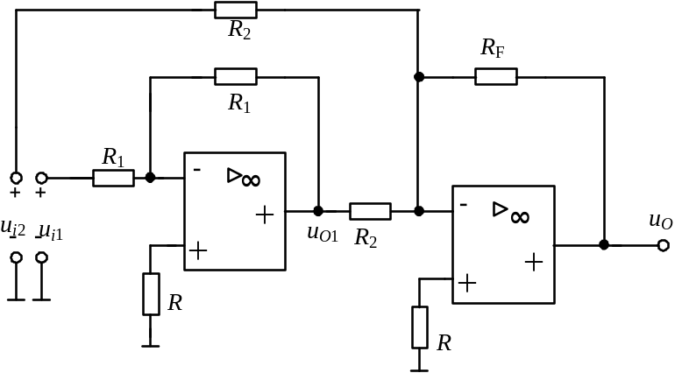
八、非客观题:( 本大题8分 )
已知逻辑电路图及C，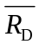，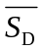的波形，列出逻辑状态表，画出Q₀、Q₁的波形。说明其逻辑功能。
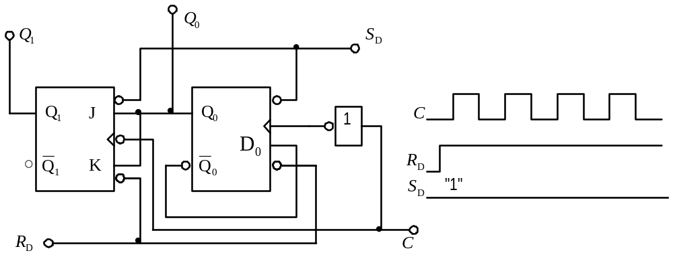
九、非客观题:( 本大题8分 )(非计算机专业同学做)
Y112M －4 型 三 相 异 步 电 动 机，UN = 380 V，Δ 形 接 法，IN = 8.8 A，PN = 4 kW， ηN = 0.845，nN = 1 440 r / min。求：(1) 在 额 定 工 作 状 态 下 的 功 率 因 数 及 额 定 转 矩；(2) 若 电 动 机 的 起 动 转 矩 为 额 定 转 矩 的 2.2 倍 时，采 用 Υ−Δ 降 压 起 动 时 的 起 动 转 矩。
九、非客观题:( 本大题8分 )(计算机专业同学做)
已 知 逻 辑 电 路 及A ，B，D 和C 脉 冲 的 波 形 如 图 所 示 ， 试 写 出 J，K 的 逻 辑 式 ， 并 画 出J 及Q 的 波 形（设 Q 的 初 始 状 态 为 0）。
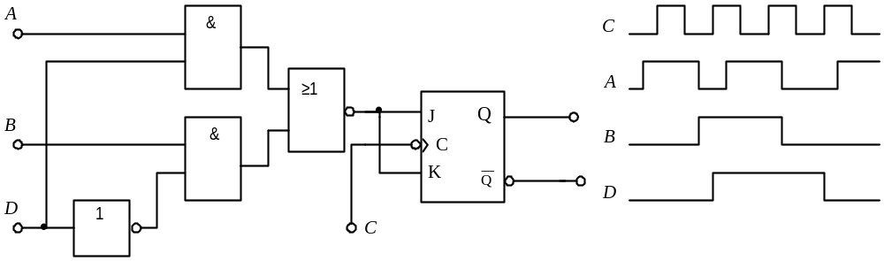

一、 (本大题10分)
电路如图所示，已知：U_{S1}=12V，U_{S2}=18V，I_{S}=3A，R₁=5Ω，R₂=6Ω,R₃=7Ω，R₄=8Ω。试列出用支路电流法求图中各未知支路电流时所需要的独立方程（要求代入已知数据，不需求解方程）。
R
U
R
R₄
R₂
S1
1
3
I
S
I
1
+
−
I₃
U
S2
+
−
I₂
I₄
二、 (本大题14分)
下图电路中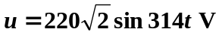，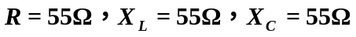。试求：
1．参数L和C；
2．开关S断开时的电流；
3．开关S闭合后的电流，电路的平均功率P。
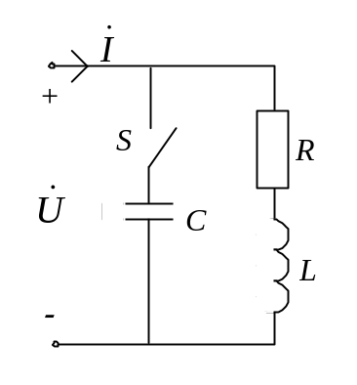
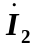
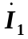
三、 (本大题10分)
图示电路原已稳定，t=0时将开关S闭合。已知：US1=6V，US2=24V，R1=3 kΩ，R2=6 kΩ，C = 0.5 μF。求：
1．S闭合后的u_{C}(t)；
2．画出u_{C}(t) 随时间变化的曲线（t≥0）。
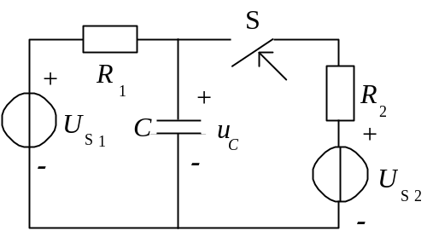
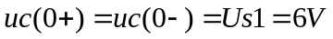 2’
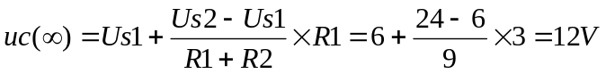 2’
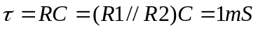 2’
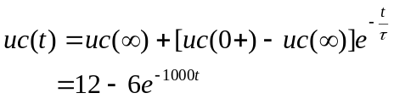 2’
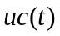
6V
12V
t

2’
四、 (本大题8分)
线电压为380V的三相电源上接有一组三角形联结的对称三相电阻性负载，每相负载的电阻均为10 Ω。试求：
1. 线电流的有效值I_{l△}。
2. 把负载改接成星形联结时的线电流的有效值I_{lY}。
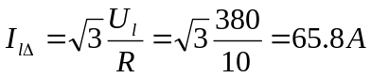 4’
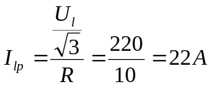 4’
五、 (本大题8分)
一台三角形联结的三相异步电动机的额定数据如下：
功率 | 转速 | 电压 | 效率 | 功率因数 | 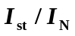 | 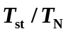 | 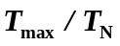
7.5kW | 1470r/min | 380V | 86.2% | 0.81 | 7.0 | 2.0 | 2.2
试求：
1．额定转矩T_{N}；
2．额定电流I_{N}和起动电流I_{st}。
六、 (本大题10分)
分压式偏置放大电路如图所示，已知U_{CC}=12V，R_{C}=2 kΩ，R_{E} =2 kΩ，
R_{B1}=20 kΩ，R_{B2}=10 kΩ，R_{L}=6 kΩ，β =38，U_{BE} = 0. 6 V。试求:
1. 放大电路的静态值IB、IC、UCE ；
2. 电压放大倍数A_{u}。
七、 （本大题10分)
电路如下图所示：
1. 写出输出电压u_{o}与输入电压u_{i1}、u_{i2}之间的运算关系式；
2. 若使该电路的输出电压u_{o}等于输入电压u_{i1}、u_{i2}的平均值，各电阻值应满足何种条件（平衡电阻不用考虑）。
−
∞
＋
＋
−

∞
＋
＋
u_{i1}
u _{i2}
u_{o1}
u_{o}
R₂
R₁
R₁
R₅
R₃
R₆
R₄
八、 （本题10分)
1. 电路如图所示，二极管为理想元件，试求输出端的电压uo 。
0
V
D
2
D
1
+
6
V
+
12
V
6
k
Ω
D
4
−
12
V
6
k
Ω
D
3
R
1
R
2
+
8
V
u
-
+
u_{O1}
O

2. 整流电路如下图所示，直流电压表V（内阻设为无穷大）的读数均为90V，二极管为理想元件，试分析(a)、(b)、(c)哪个电路中的二极管承受的最高反向电压为141V（要求写出该电路的U_{o}与U₂的关系、U_{DRM}与U₂的关系）。
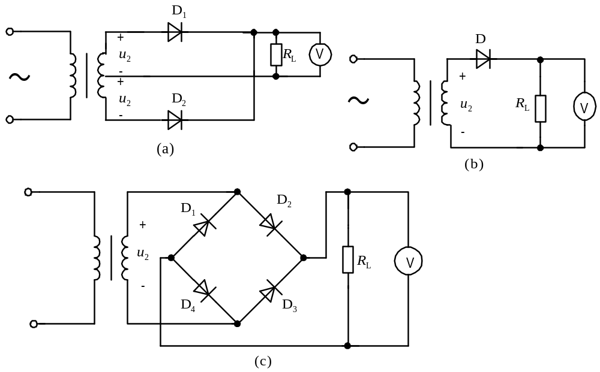
九、 (本大题12分)
逻辑电路如下图所示。要求：
1. 写出逻辑表达式；
2. 化简，列出状态表；
3. 对化简后的逻辑表达式改成“与非”门形式，画出逻辑电路图。
A
Y
1
B
C
≥1
1
&
&
&
&
十、 (本大题8分)
已知逻辑电路图及 CP 脉冲的波形，试画出输出 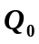、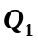 的波形（设、 的初始状态均为“0”）。
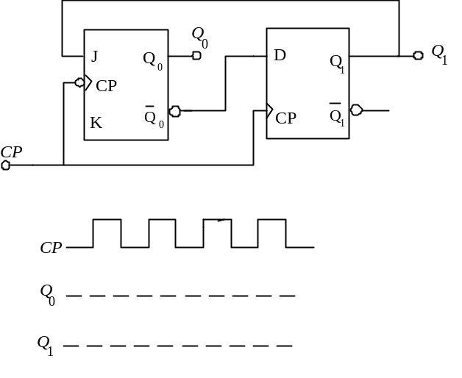

中国矿业大学2006～2007学年第 1 学期
《电工技术与电子技术C》试卷（A）卷
考试时间：100 分钟 考试方式：闭卷
学院 班级 姓名 班级序号
题 号 | 一 | 二 | 三 | 四 | 五 | 六 | 七 | 八 | 九 | 总分
得 分
阅卷人
一、单项选择题：在下列各题中，将唯一正确的答案代码填入括号内
(本大题共10小题，每小题2分，总计20分)
1、图示为一族独立电源的外特性曲线，其中理想电压源的外特性曲线是( )。
2、某三相电源的电动势分别为e_{A}=20sin(314t+16°)V，e_{B}=20sin(314t−104°)V，e_{C}=20sin(314t+136°)V，当 t = 13S 时，该三相电动势之和为 ( )。
(a) 20 V (b) (c) 0 V
3、 由于电磁感应作用，变压器的主磁通 ( ) 产生感应电动势。
(a) 只在原绕组 (b) 只在副绕组 (c) 在原绕组和副绕组都
4、作星形连接有中线的三相不对称负载，接于对称的三相四线制电源上，则各相负载的电压( )。
(a) 不对称 (b) 对称 (c) 不一定对称
5、低压供电系统中保护接零(中) 应用在 ( ) 。
- 中点接地的三相四线制 (b) 中点不接地的三相三线制
(c) 三相四线制或三相三线制
6、逻辑电路如图所示，A=“1” 时，脉冲来到后 D 触发器（ ）。
(a) 具有计数器功能 (b) 置“0” (c) 置“1”
7、整流电路如图示，输出电流平均值IO=50mA，则流过二极管电流平均值ID是（ ）。
(a) ID=50 mA (b) ID=25 mA (c) ID=12.5 mA
8、电路如图所示，D1，D2 均为理想二极管，当输入电压 ui > 6V时，则uO=（ ）。
(a) 6V (b) 3V (c) ui
9、如图电路，运放的饱和电压为UO(sat)， 当ui< uR 时，uO 等于( )。
(a) 零 (b) +UO(sat) (c) −UO(sat)

10、如图所示时序逻辑电路为（ ）。
(a) 同步二进制计数器 (b) 数码寄存器 (c) 移位寄存器
二、非客观题：( 本大题12分 )
图示电路中，已 知：US = 1 V，IS = 1 A，R1 = R2 = R3 = 1 Ω。试用戴维宁定理求支路电流 I2，并计算恒流源两端的电压U。
三、非客观题：( 本大题12分 )
在图示电路中，，R = XL = 22 Ω，XC = 11 Ω。求 电 流 iR，iC，
iL，i 及总有功功率 P。并 画 出 相 量 图 (，，，，)。
四、非客观题：( 本大题10分 )
图示电路原已稳定，已知：R = 100 Ω，C = 10 μF，US1 = 10 V，US2 = 50 V，t = 0 时开关 S 由"1" 换接至"2"。求换路后的 及 ，并画出其变化曲线。
五、非客观题:( 本大题10分 )
（1）逻 辑 电 路 如 图 所 示， 写 出 逻 辑 式 并 化 简 。
（2）用“ 与 非” 门 实 现 逻 辑 式，写 出 变 换 后 的 逻 辑 式， 画 出 逻 辑 图，并 列 出 逻 辑 状 态 表。
六、非客观题:( 本大题10分 )
分压式偏置共射极放大电路如图所示，已知RB1=15kΩ，RB2= 3kΩ，RC= 3kΩ，RE=1. 2kΩ，晶体管的 β = 50，UBE=0. 6V， 要求:
- 计算放大电路静态时的IC，UCE；
- 画出微变等效电路图;
(3) 若放大电路的正弦输入信号U_{i}=10mV 时，输出电压 U_{O}=500mV，而且输出电压波形不失真，计算该电路的交流电压放大倍数。
七、非客观题:( 本 大 题10分 )
电路如图所示，
（1）写出输出电压uO1与输入电压ui1之间运算关系的表达式；
（2）写出输出电压uO与输入电压ui1，ui2 之间运算关系的表达式
八、非客观题:( 本大题8分 )
已知逻辑电路图及C，，的波形，列出逻辑状态表，画出Q₀、Q₁的波形。说明其逻辑功能。
九、非客观题:( 本大题8分 )(非计算机专业同学做)
Y112M －4 型 三 相 异 步 电 动 机，UN = 380 V，Δ 形 接 法，IN = 8.8 A，PN = 4 kW， ηN = 0.845，nN = 1 440 r / min。求：(1) 在 额 定 工 作 状 态 下 的 功 率 因 数 及 额 定 转 矩；(2) 若 电 动 机 的 起 动 转 矩 为 额 定 转 矩 的 2.2 倍 时，采 用 Υ−Δ 降 压 起 动 时 的 起 动 转 矩。
九、非客观题:( 本大题8分 )(计算机专业同学做)
已 知 逻 辑 电 路 及A ，B，D 和C 脉 冲 的 波 形 如 图 所 示 ， 试 写 出 J，K 的 逻 辑 式 ， 并 画 出J 及Q 的 波 形（设 Q 的 初 始 状 态 为 0）。

第一章1.8.2 1.9.8 1.10.1 1.10.4 例题1.7.2 1.12.8
第二章2.4.10 2.5.6 2.5.7（b） 2.8.7 2.8.9
第三章 只考变压器 和第四章融合一块考
第九章9.2.4（a）（d） 9.2.6 9.4.10（该章也不单独出题和其他题融合到一块）
第十章10.3.4 10.3.6 10.4.2 10.2.12
第十一章11.3.4 11.3.6 11.3.10 11.4.2
第十二章12.1.4 12.1.7 12.2.2
第十三章13.1.5 13.4.12（2）（4） 13.4.16 13.4.24和13.4.25（看看就好）
应该有一道 给状态表————写方程式———化简（主要考反演律和吸收律）
第十四章14.4.3 14.3.5（这两道题老是说背也要背下来，其中触发器只考JK触发器类型的）

本资料仅供参考,(本人不是坑货)，出事别怪我奥嘿嘿（PS：第一章和第四章很重要，关于电感的题出题率会很低的）

